项目说明书（人寿山西省公司网站）

# 项目简介

# 概要设计

## 模块划分

### 前台

公司部门

通知发文

信息类别

图片新闻

部门动态

联系方式

部门信息

图片新闻

通知发文

热点关注

理论学习

信息交流

网站维护

每日更新

当前关注

### 后台

系统管理员

人员维护

角色划分

部门维护

网站维护

通知发文

信息类别

图片新闻

部门动态

联系方式

个人信息

部门管理员

部门人员维护

角色划分

部门网站信息维护

图片新闻

通知发文

热点关注

理论学习

信息交流

网站维护

每日更新

当前关注

个人信息

普通用户

个人信息

网上投票

网上考试

网上测评

# 详细设计

## 界面设计

### 网站首页

加入收藏 设为首页

|  |  |  |  |  |
| --- | --- | --- | --- | --- |
| http://www.elearning.clic:80/ilearn/en/learner/image/sc.gif | [加入收藏](javascript:AddFavorite('http://www.elearning.clic:80/ilearn/en/learner/jsp/login.jsp','国寿e学');) |  | http://www.elearning.clic:80/ilearn/en/learner/image/swsy.gif | [设为首页](http://www.elearning.clic/ilearn/en/learner/jsp/login.jsp###) |

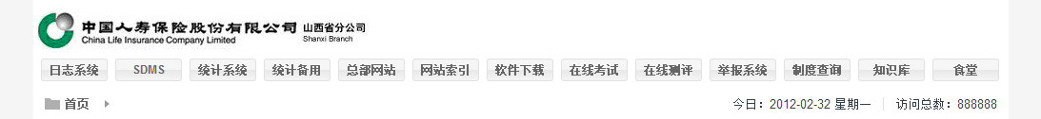

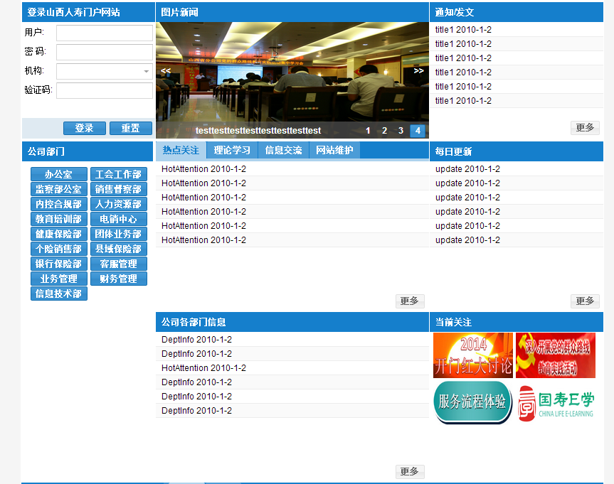

### 部门信息

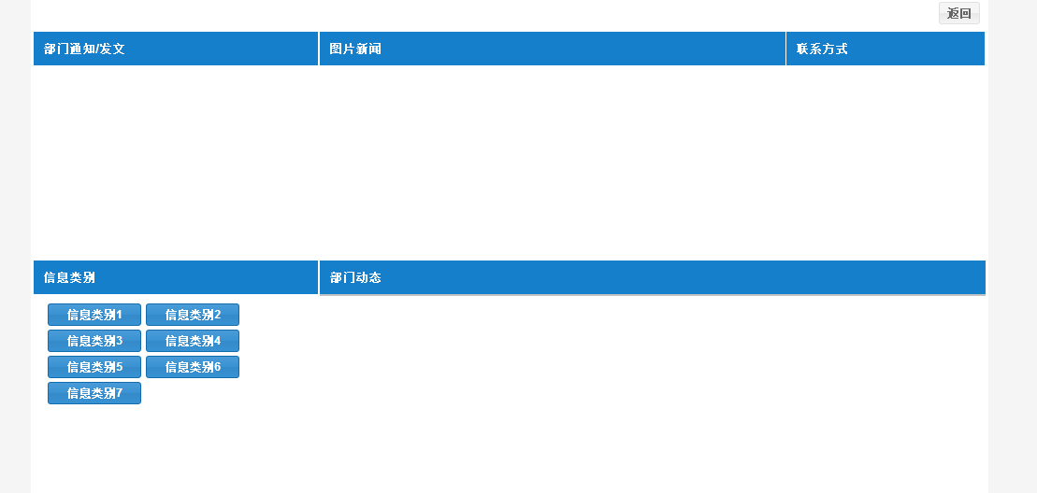

### 信息类别

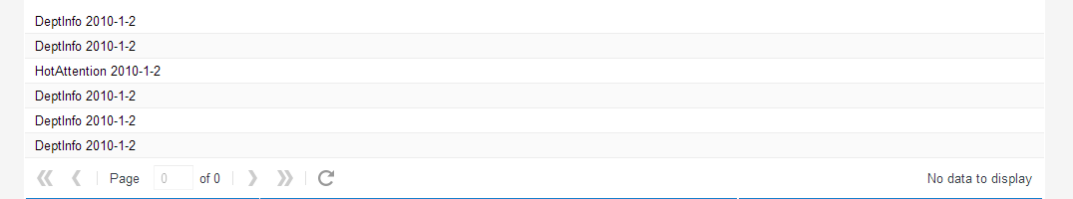

### 信息内容

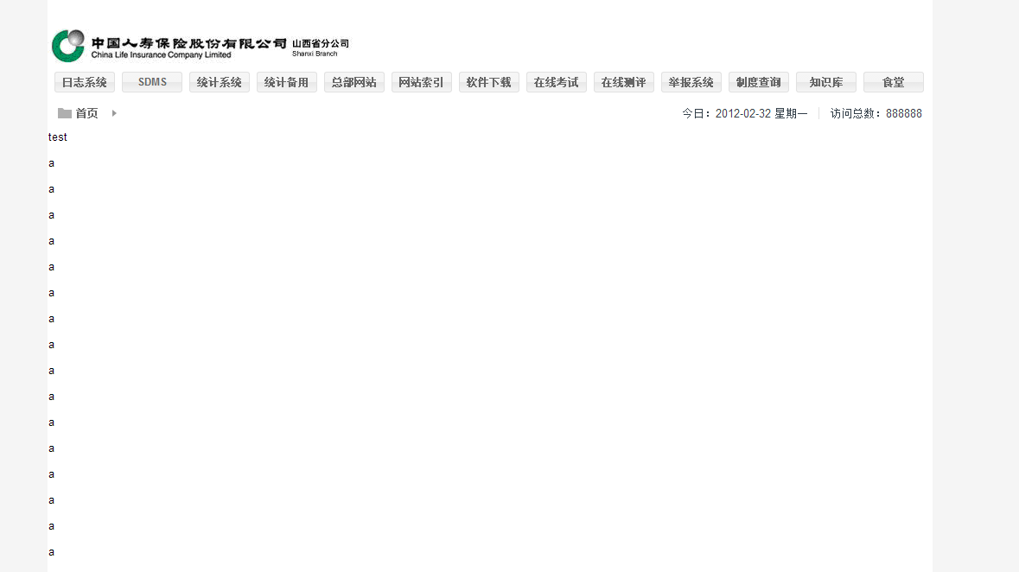

### 后台维护

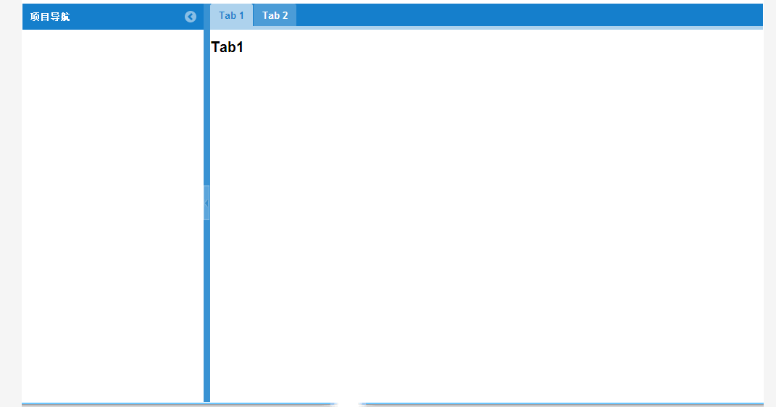

## 数据库设计

### 用户表 user_table

user_id: 用户id

user_name: 用户名

user_pass: 密码

staff_id: 职员id

create_user: 创建用户id

update_user: 更新用户id

create_time: 创建时间

create_time: 更新时间

### 职员表 staff_table

staff_id: 职员id

staff_no: 职员工号

staff_name: 职员姓名

create_user: 创建用户id

update_user: 更新用户id

create_time: 创建时间

create_time: 更新时间

### 部门表 dept_table

dept_id: 部门id

dept_name: 部门名称

create_user: 创建用户id

update_user: 更新用户id

create_time: 创建时间

create_time: 更新时间

### 信息表 info_table

info_id: 信息id

info_title: 信息标题

info_time: 信息发布时间

info_count: 信息浏览次数

info_type_id: 信息类型id

create_user: 创建用户id

update_user: 更新用户id

create_time: 创建时间

create_time: 更新时间

### 信息类别 info_type

info_type_id: 信息类别id

info_type_title: 信息类别名称

create_user: 创建用户id

update_user: 更新用户id

create_time: 创建时间

create_time: 更新时间

## 模块分析

### 前台页面



#### 登录模块

#### 图片新闻

#### 通知发文

#### 热点关注

#### 理论学习

#### 信息交流

#### 网站维护

#### 每日更新

#### 当前关注

#### 部门信息

#### 公司部门

##### 通知发文

##### 信息类别

##### 图片新闻

##### 部门动态

##### 联系方式

### 后台维护

系统管理员

人员维护

角色划分

部门维护

网站维护

通知发文

信息类别

图片新闻

部门动态

联系方式

个人信息

部门管理员

部门人员维护

角色划分

部门网站信息维护

图片新闻

通知发文

热点关注

理论学习

信息交流

网站维护

每日更新

当前关注

个人信息

普通用户

个人信息

网上投票

网上考试

网上测评

# 项目维护